Кран мостовой электрический двубалочный опорный

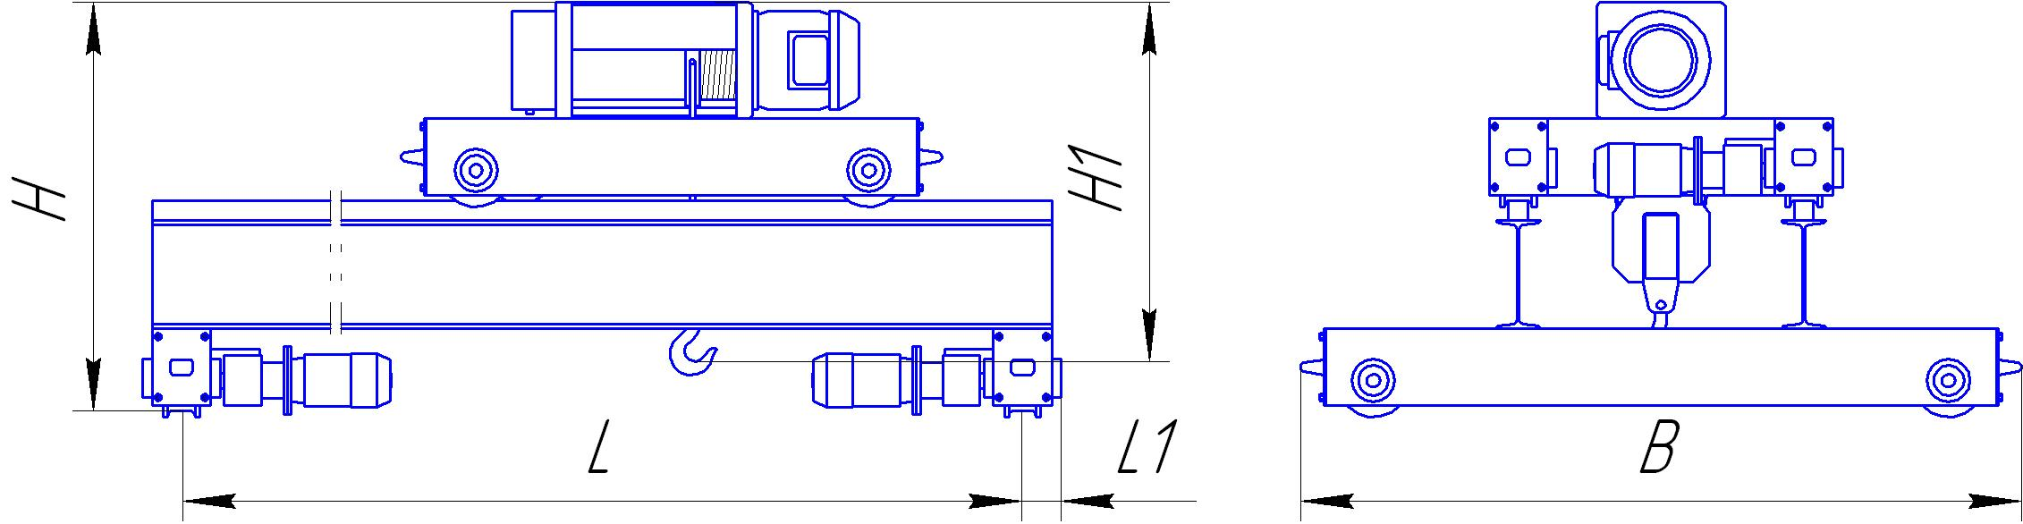

Общие технические характеристики крана.
Исполнение крана общепромышленное, управление с пола  Температура окружающей среды –20^{о}С +40^{о}С  Категория размещения: под навесом или в помещении (У2 – У4) | Скорость передвижения 20 м/мин  Преобразователь частоты работает при «+» температуре, нормальной влажности и запыленности
Опросная таблица (заполняется заказчиком)
Грузоподъемность, т |  |  | Дополнительные требования:  Двигатели с тормозом мост _____  тележка _____  Частотный привод мост _____  тележка _____  Радиоуправление _____
Пролет L, м

Положение главных балок: сверху на концевой - 1

просажена относительно концевой - 2

Ширина головки подкранового рельса, мм

Высота подъема тали, м
Редукторы кран/ тележка | червячные NMRV (для коротких путей) |  | Наименование предприятия:
Редукторы кран/ тележка | цилиндрические трехступенчатые |  | Наименование предприятия:
Длина подкранового пути, м |  |  | Адрес предприятия:
Степень загрузки крана (малая, средняя, высокая) |  |  | Адрес предприятия:
Представитель заказчика: должность, фамилия, контактные данные:

Данные для проектирования (заполняется изготовителем)
Пролет крана L, мм
Ширина крана В, мм
Сечение главных балок крана
Высота крана от головки рельса Н, мм
Высота крана от крюка в крайнем верхнем положении до верха тельфера Н1, мм
Расстояние от оси рельса до крайней точки крана по буксам L1, мм
Высота по оси буфера от головки рельса, мм
Конструктивная масса крана, т
Редукторы/ электродвигатели: кран// тележка
Диаметр исходящего вала редуктора, мм/ мощность электродвигателя, кВт: кран// тележка
Таль электрическая
Скорость передвижения крана/ тележки, м/мин
Наличие тормозов на механизмах передвижения крана/ тележки
Суммарная электрическая мощность крана, кВт
Представитель изготовителя: должность, фамилия, контактные данные:

